**[KUNJUNGAN MAHASISWA S1 PRODI ILMU GIZI UNIVESITAS AHMAD DAHLAN](https://s1gizi.fkm.unair.ac.id/press-release-kunjungan-mahasiswa-prodi-s1-ilmu-gizi-ke-pt-yakult-persada-indonesia/)**

Pada hari jumat, tanggal 26 Januari 2024, Mahasiswa prodi S1 Ilmu Gizi Univesitas Ahmad Dahlan melakukan kunjungan ke PT. Indofood Sukses Makmur. Kunjungan kami diterima baik oleh tim propaganda PT. Indofood Sukses Makmur. Kegiaatan ini dilakukukan dalam rangka memeringati hari gizi nasional. Pertama kami didampingi oleh bapak Mujiaana selaku tim propaganda PT.Indofoot sukses Makmur. Setelah itu kami diajak keliling oleh Bapak Mujiana, menjelaskan terkait tentang compy profile serta proses pembuaatan produk produk Indofood dari kultur bakteri, pembuaatan kemasan, pengisian bahan, serta pecking dan distribusi produk Indofood.

Setelah itu mahasiswa dan tim PT. Indofood Sukses Makmur melakukan diskusi terkait gizi dan produktifitas di PT. Indofood Sukses Makmur. Pada dasarnya kunjungan gizi produktivitas ini bertujuan untuk mengetahui penyelenggaraan makanan, produktivitas kerja dan masalah gizi pada makan dan pada karyawan, tidaknya pojok laktasi dan guna menunjang kesehatan karyawan. Lebih lanjut dijelasakan bahwa setiap karyawan memperoleh makana dari perusahan dan makanan atau produk yang diproduksi PT. Indofoot Sukses Makamur. Selain itu karyawan juga mendapatkan produk dari indofoot. Produksitas di PT. Indofood sudah cukup baik mampu memproduksi lebih dari 300 juta produk.

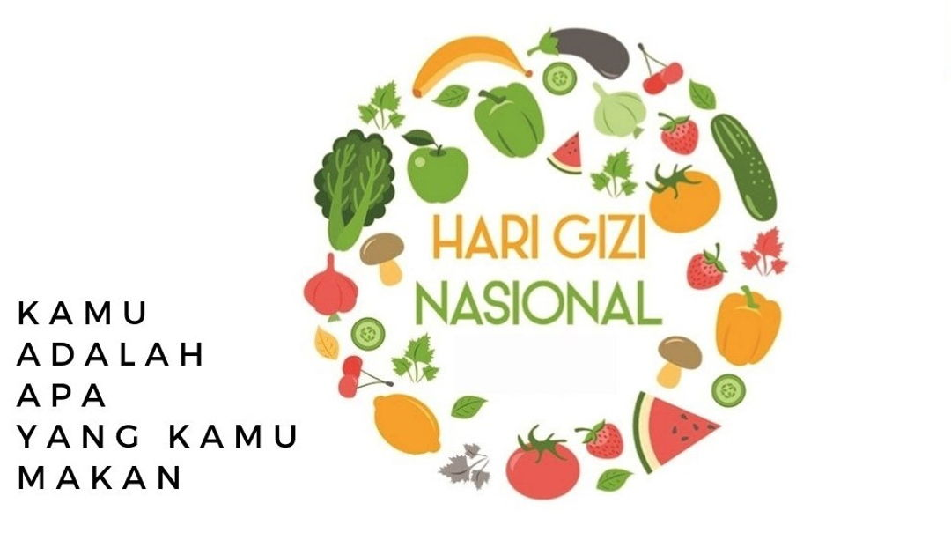

FRANCISCA EVA ARINDA

UNIVERSITAS AHMAD DAHLAN

**Jalan Prof. Dr. Soepomo, S.H. Janturan Yogyakarta** 55164

0857272362844